В старинной русской деревне Алексеевка, что раскинулась по левому берегу реки Мокши, недалеко от районного центра –старейшего города Республики Мордовия Темникова свято берегут, охраняют и приумножают народные традиции. Люди стараются возродить народные промыслы, которые кормили-поили, обували-одевали наших предков.
Плетение лаптей только на первый взгляд простое ремесло. На самом деле – это целое искусство, которое требует знаний особой технологий, умений и навыков. Пока живы такие люди как Мария Степановна Никитина – одна из старейших жительниц деревни Алекссевка, которая в совершенстве владеет искусством плетения лаптей, пока есть энтузиасты, желающие овладеть древним промыслом, промысел будет жить!
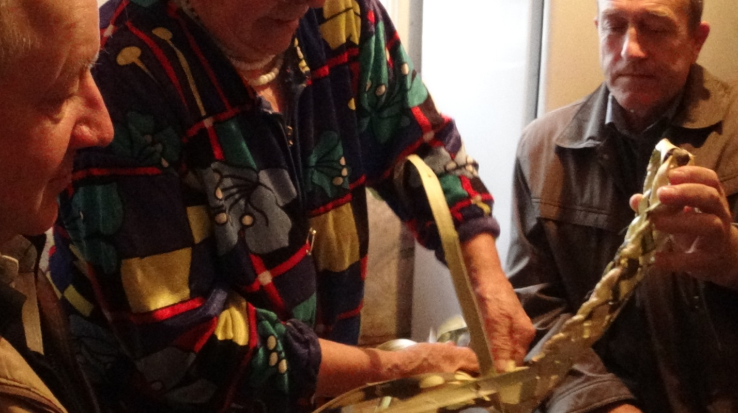
Начало процедуры – нелегкая задача для начинающих: подобрать лыко, заплести основу. Мария Степановна – достойный учитель для начинающих.

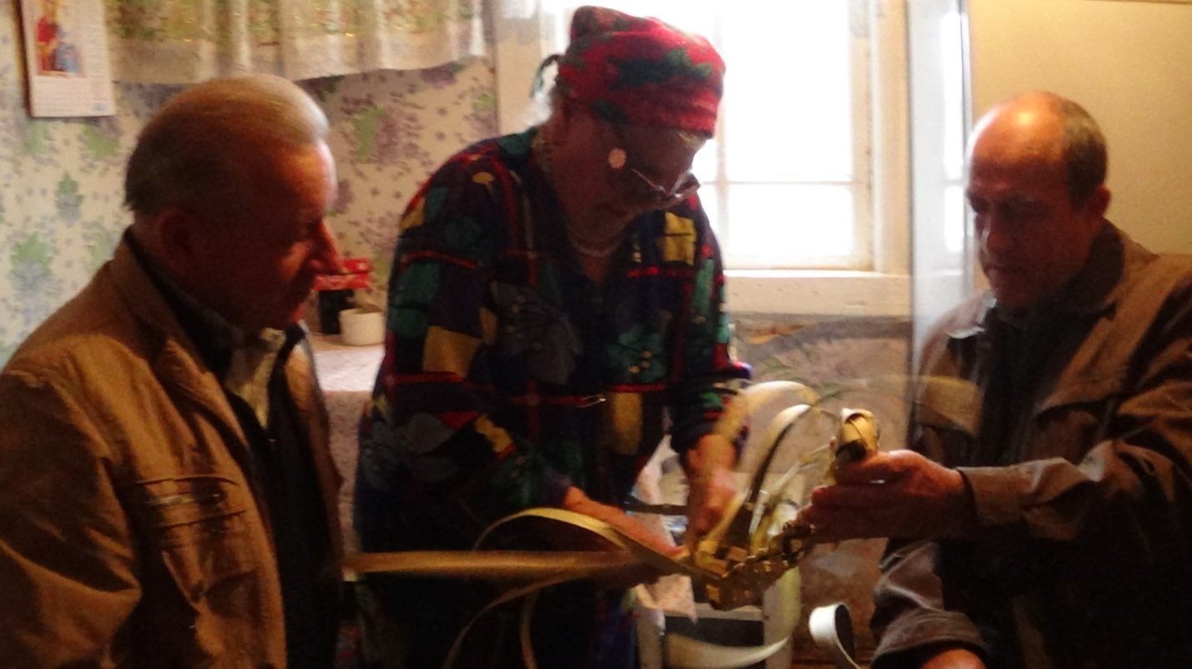
Мария Степановна демонстрирует процесс плетения самой народной российской обуви.
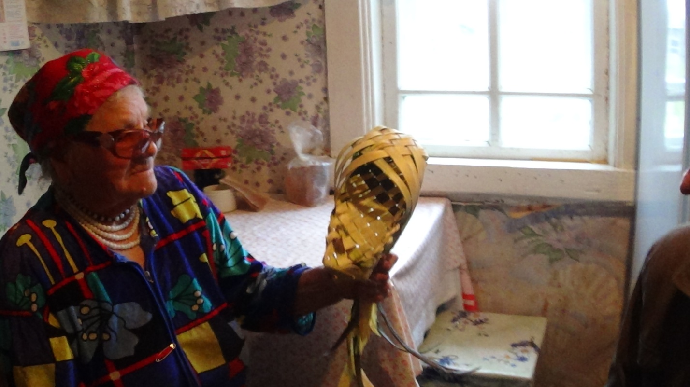Лапоть почти готов! Четверик аль пятерик, он не мал и не велик!
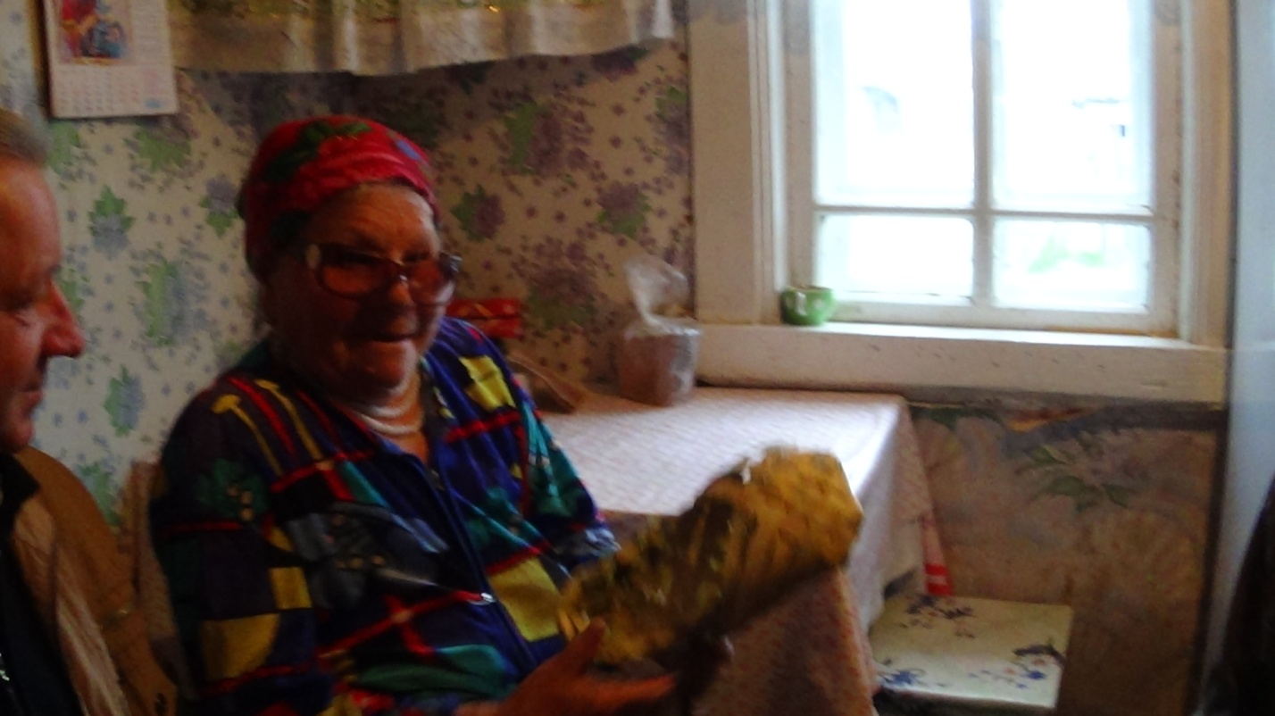Мария Степановна в самый раз ведет интересный о лапте рассказ!

